QUY TRÌNH LẬP LỚP MÔN HỌC

Tổng quan

Mục đích
Phần này mô tả mục đích của quy trình:

Làm những gì ?

Kết quả đạt được là gì ?

Phạm vi
Nêu phạm vi của quy trình:

Tác động đến những ai/bộ phận nào ?

Những đối tượng nào tham gia vào quy trình ?
<Các định nghĩa: thuật ngữ, khái niệm,…>

Quy trình thực hiện

Sơ đồ
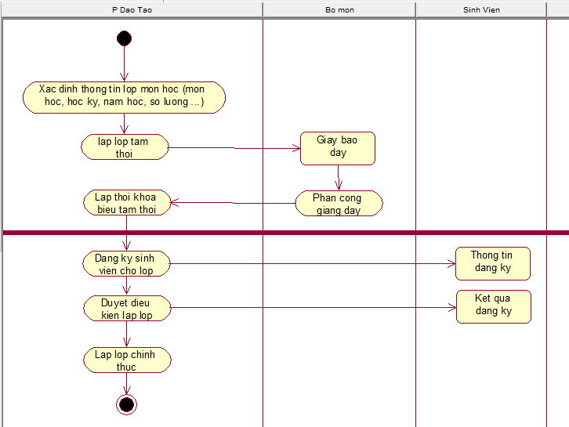

Nội dung
Việc lập thời khóa biểu tín chỉ tại Khoa CNTT thông qua các bước cơ bản sau :
  - Bước 1:Phòng đào tạo sau khi căn cứ vào thông tin tuyển sinh, kết quả học tập năm trước và chương trình đào tạo cho các ngành và chuyên ngành cụ thể thì tiến hành lập các lớp môn học dự kiến. Từ dữ liệu lớp môn học dự kiến này sẽ tạo ra giấy báo dạy gửi về cho các khoa và bộ môn yêu cầu khoa và bộ môn phân công giáo viên. Thời gian thực hiện công việc này là trươc các học kỳ với một khoảng thời gian quy định đủ để làm các công tác chuẩn bị cho các bộ phận trong hệ thống quản lý đào tạo và đối tượng đào tạo.
  - Bước 2 : Khoa và bộ môn nhận giấy báo dạy từ phòng đào tạo sẽ tiến hành phân công giáo viên đảm nhiệm các lớp môn học có trong giấy báo dạy các môn mà bộ môn, khoa phụ trách ( đây cũng là một bước phân thời khóa biểu cho giáo viên ). Việc phân công này Khoa và bộ môn sẽ căn cứ vào tình hình cụ thể của Khoa mình và bộ môn mình về nhân lực và khả năng của từng người, ở đây cũng sẽ giải quyết một sô ràng buộc mềm của công tác phân thời khóa biểu (ví dụ đối với các giáo viên có khu vực ở gần nhưng khu vực dạy học thì bố trí phân nhiều tiết giảng hơn ở đó chẳng hạn).
  - Bước 3 : Khoa và bộ môn gửi các bản Phân công giáo viên, và kế hoạch giảng dạy môn học lên cho phòng đào tạo. Việc này phải thực hiện trong khoảng thời gian ấn định phù hợp để phòng đào tạo còn tiến hành sắp xếp thời khóa biểu cho học kỳ tiếp theo.
  - Bước 4 : Phòng đào tạo căn cứ vào Phân công giáo viên, kế hoạch đào tạo của môn học, điều kiện cơ sở vật chất ( chủ yếu là các hội trường đặc biệt là hội trường với các môn học chuyên ngành hoặc ngoại ngữ cần các yêu cầu về dụng cụ thực hành ) và tiến hành phân thời khóa biểu dự kiến ( thời khóa biểu ở giai đoạn này chỉ dự kiến vì còn phụ thuộc vào các lớp môn học sau khi xét đăng ký của sinh viên có đủ điều kiện lập lớp hay không nữa ).
  - Bước 5: Phòng đào tạo gửi giữ liệu thời khóa biểu lên Website đăng ký cho các sinh viên đăng ký và gửi về giáo viên để giáo viên nắm được kế hoạch cũng như kiến nghị những điểm bất cập.
  - Bước 6: Sau khi sinh viên đăng ký và qua bộ phận xét duyệt đăng ký Phòng đào tạo căn cứ theo kết quả về việc xét duyệt đăng ký để xử lý với các lớp hủy, các lớp mới để cập nhật vào thời khóa biểu.
  - Bước 7: Sau khi có thời khóa biểu chuẩn và chính thức Phòng đào tạo sẽ tiến hành gửi thời khóa biểu tới các bộ phận liên quan như giáo viên, sinh viên, quản lý hội trường để các đối tượng biết và chủ động kế hoạch.

  - Stt Công việc Phụ trách Thời gian Ghi chú
  - 1 Phòng đào tạo lấy dữ liệu lớp môn học (dự kiến ) đã được lập in giấy báo dạy gửi về các Khoa, bộ môn PĐT Trước thời điểm học kỳ của năm học mới một thời gian nhất định do phòng đào tạo ấn định để phù hợp cho việc lập thời khóa biểu.
  - 2 Khoa, bộ môn nhận giấy báo dạy từ PĐT và tiến hành phân công giáo viên phụ trách các lớp môn học Khoa,bộ môn Thời gian tiếp theo
  - 3 Khoa,bộ môn gửi phân công giáo viên về phòng đào tạo Khoa,bộ môn Sau khi phân công giảng dạy cho giáo viên xong
  - 4 Phòng đào tạo căn cứ dữ liệu từ giấy báo dạy của các khoa,bộ môn và điều kiện cơ sở vật chất của trường ( chủ yếu là hội trường ) và tiến hành phân thời khóa biểu dự kiến. PĐT Trước khi bắt đầu năm học và trước thời gian cho phép sinh viên đăng ký lớp môn học
  - 5 Gửi dữ liệu thời khóa biểu dự kiến về giáo viên, đưa lên website đăng ký để sinh viên đăng ký lớp môn học PĐT Trước khi học kỳ mới bắt đầu với một thời gian hợp lý.
  - 6 Sau khi có dữ liệu đăng ký lớp môn học và xác định lại các lớp môn học đủ điều kiện, hủy các lớp môn học không đủ điều kiện PĐT tạo tiến hành lấy dữ liệu thời khóa biểu chính thức và bỏ các lớp bị hủy. PĐT Sau khi duyệt lớp môn học.
  - 7 Phòng đào tạo gửi Thời khóa biểu về các đối tượng cần sử dụng là giáo viên,quản lý hội trường, sinh viên. PĐT Trước khi bắt đầu học kỳ mới

  - 2. Mô tả chi tiết
  - 2.1. Lập lớp môn học
  - 1. Sự kiện kích hoạt:
  - Theo yêu cầu của chương trình đào tạo, quy trình lập lớp môn học được thực hiện trước khi học kỳ mới bắt đầu một tháng
  - 2. Quy trình nghiệp vụ:

  - 3. Mô tả các bước
  - - Bước 1: Phòng đào tạo căn cứ vào chương trình đào tạo của học kỳ, xác định lập lớp của môn học trong học kỳ, căn cứ vào số lượng sinh viên có nhu cầu học môn học đó để xác định số lượng lớp được lập cũng như số lượng sinh viên trong mỗi lớp
  - - Bước 2:
  - o Xác định môn học cần lập lớp
  - o Xác định học kỳ, năm học tương ứng với lớp cần lập
  - o Xác định loại hình đào tạo của lớp
  - o Xác định số lượng sinh viên tối đa và số lượng sinh viên thối thiểu được phép đăng ký vào lớp.
  - - Bước 3: Phòng đào tạo gửi giấy báo dạy cho bộ môn phụ trách môn học tương ứng, bộ môn sẽ thực hiện phân công giáo viên giảng dạy cho các lớp môn học do bộ môn mình phụ trách và gửi giấy phân công giảng dạy lại cho phòng đào tạo
  - Giáo viên 1 sẽ là giáo viên chính, chịu trách nhiệm đứng lớp giảng dạy; giáo viên 2 là giáo viên sẽ thay thế giáo viên 1 đứng lớp nếu như giáo viên 1 bận không thể đứng lớp
  - Hoặc: mỗi giáo viên sẽ đảm nhiệm một phần của quá trình giảng dạy, chẳng hạn như giáo viên 1 chịu trách nhiệm giảng dạy lý thuyết, giáo viên 2 chịu trách nhiệm hướng dẫn thực hành tùy theo yêu cầu và tính chất môn học
  - - Bước 4: Thực hiện đăng ký sinh viên cho lớp môn học
  - - Bước 5: Duyệt lớp
  - o Sau khi hết hạn đăng ký cho học kỳ, các lớp nào có đủ số sinh viên đăng ký vào thì sẽ được tổ chức giảng dạy
  - o Lớp nào có số sinh viên đăng ký vào lớp thấp hơn số lượng tối thiểu quy định thì lớp đó sẽ không được tổ chức. Các sinh viên đăng ký vào lớp môn học đó sẽ nhận được thông báo của phòng đào tạo qua email về kết quả đăng ký để sinh viên có thể đăng ký tiếp vào các lớp khác .
  - o Trường hợp 2 lớp của cùng một môn học có số sinh viên đăng ký còn thấp hơn số lượng tối thiểu quy định, phòng đào tạo sẽ gộp sinh viên từ 2 lớp thành 1 lớp và thông báo tới sinh viên qua email

Biểu mẫu
<Phần này liệt kê các biểu mẫu liên quan hoặc được sử dụng trong quy trình này. Sẽ là rất tốt nếu có cả phần dữ liệu minh họa>

Ghi nhận khác
<Phần này đề cập đến các yếu tố ngoài quy trình mà đội khảo sát thu thập được trong quá trình khảo sát: thói quen người dùng, phản ứng của người dùng, đề xuất cải tiến quy trình, ý kiến các cá nhân tham giá trong quy trình (nếu có),…
Các ghi nhận này càng đầy đủ và chi tiết càng tốt vì nó sẽ giúp cho cán bộ phân tích có thêm thông tin để xây dựng hệ thống>

Hồ sơ kết quả
<Tập hợp các tài liệu, ghi nhận và các quy trình liên quan đến quy trình này>

